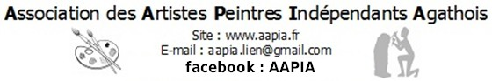
ANIMATION GALERIE DE HYPER U
Participation financière | Oui Non x  Montant :
Lieu | Galerie HYPER U
Dates | Du lundi 14/03 au samedi 19/03/2022
Horaires d’Ouverture au public | Horaires du magasin
Date limite d'inscription | 5 mars 2022
Nombre d’Exposants | Entre 14 ou 16 emplacements suivant le nombre  d'inscrits.
Thème | Libre
Format | Libre
Nombre d'œuvres | Selon espace individuel
Réception / Accrochage | Lundi 14/03 à 8h 30
Vernissage
Décrochage/Retrait | Samedi 19/03
Matériel | Chaque artiste s’équipera de son matériel pour peindre et exposer. Table pas plus de 2 mètres recouverte de tissu ou papier blanc. Des grilles seront fournies.  L’exposant doit peindre ou sculpter sur place pour animer.  Les œuvres ne doivent pas être utilitaires.
Animateur(s) / Responsable(s) | Bernadette RIETTE
Inscription | Par mail : aapia.lien@gmail.com  Sur le site : www.peintresagathois.com  Par courrier : Nadine GUILLOIS  7 Chemin du Lavandin 34300 AGDE

